Klasa III
26.05.2020r.
Temat Komunia Święta najwspanialszym darem.
Dzień dobry.
Proszę Was przeczytajcie z dziećmi ten krótki fragment z katechizmu i zwróćcie im uwagę na to jak należy się zachować po przyjęciu Pana Jezusa. Nie jest to czas na rozmowę, tylko na okazanie Jezusowi miłości i wdzięczności za to, że przyszedł do ich serc. Można to zrobić modląc się z książeczki, albo swoimi słowami, mówiąc Jezusowi kocham Cię Panie Jezu, uwielbiam Cię, dziękuje Ci.
Bardzo Was proszę, żeby im przypominać o codziennej modlitwie, a przy wieczornej modlitwie niech się postarają przypomnieć za co dziś chcieliby Pana Jezusa przeprosić, czy mieli okazje zrobić coś dobrego, a zaniedbali. Będzie im potem łatwiej zrobić rachunek sumienia przed spowiedzią.
W ćwiczeniach niech dzieci wykonają zadanie na str. 158 i 160. Tę modlitwę mogą odmawiać po komunii świętej, więc dobrze by było jakby się jej nauczyli.
Zadań na razie nie musicie odsyłać.
W sprawie komunii: Obrazki zamówiłam. Ksiądz zaproponował, aby komunia była o 9.30 i 11.00, żeby nie zmieniać porządku niedzielnego. Nie robimy przyrzeczeń abstynenckich, ksiądz mówił, żeby tego nie robić. Poświęcenie książeczek będzie w piątek na nabożeństwie majowym w Załucznem, to chyba ksiądz zapowiadał w niedzielę.
Mam pytanie odnośnie zaliczenia formuły spowiedzi. Ja mam odnotowane, że zaliczyli Weronika, Jasiu, Madzia i Szymek. Dajcie znać jeśli coś się nie zgadza, bo może coś nie doszło, albo się zawieruszyło w tym natłoku informacji. Dziękuję.

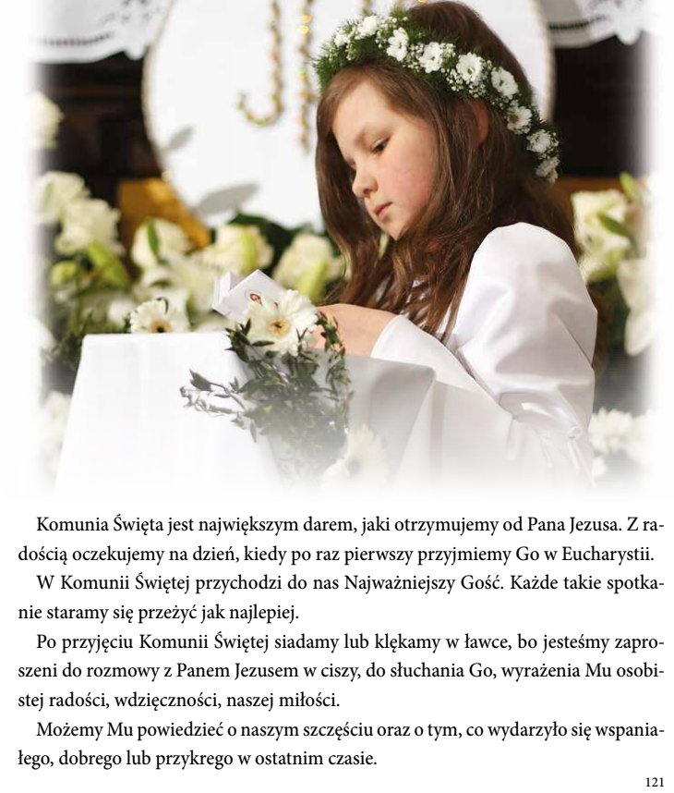

28.05. 2020r.
Temat: Bóg wsłuchuje się w naszą modlitwę.
